Autorização Para Atividade Externa

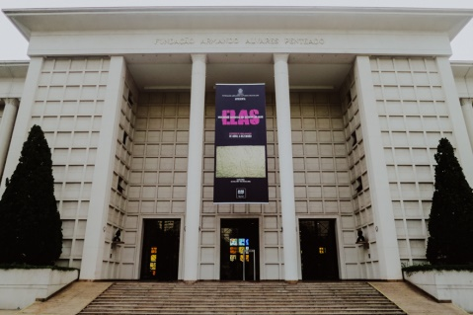
NURAP – SEDE A
Dia: 17/10/2018 – QUARTA-FEIRA
Eu, _________________________________________________________________ portador do RG _________________________________________________ _____ responsável legal do jovem ___________________________________________, portador do RG ____________ __, autorizo o mesmo a participar da atividade externa e complementar dirigida pelos monitores da instituição.

Assinatura responsável:__________________________________________________.

Evento – Visita ao MAB-FAAP Exposição “ A Cor não tem Fim”

HORÁRIO: 11H40
previsão: 01h30
A visita iniciará Às 12h00 COM monitoria do educativo do espaço.
USE ROUPAS ADEQUADAS – PARA NÃO TER PROBLEMAS, EVITE VESTIDOS, SAIAS, BLUSINHAS DE ALCINHA, REGATAS, SANDÁLIAS, RASTEIRINHAS, SHORTS, CAMISAS DE TIME (FUTEBOL NACIONAL, INTERNACIONAL, BASQUETE E OUTROS ESPORTES), CAMISA DE ESCOLA DE SAMBA OU BANDAS DE MÚSICA. DURANTE A ATIVIDADE É PROIBIDO O USO DE BONÉS, TOUCAS, GORROS E CHAPÉUS.
As mesmas normas de convivência da Simultaneidade serão cobradas durante a atividade.
NÃO SERÁ PERMITIDO ENTRAR APÓS O INÍCIO.

ENDEREÇO: R. Alagoas, 903 - Higienópolis, São Paulo - SP, 01242-902
Metrô: 16 minutos da estação Higienópolis-Mackenzie (linha amarela)
Ônibus: 877T-10 Vila Anastácio – Metrô Paraíso / 208M-10 Metrô Santana – Terminal Pinheiros / 5705-10 Terminal Sacomã – Vergueiro / 917M-10 Metrô Ana Rosa – Morro Grande / 5106-10 Jd. Selma – Lg São Francisco / 805L-10 Term. Princ. Isabel – Aclimação / 408ª-10 Cardoso de Almeida – Machado de Assis

